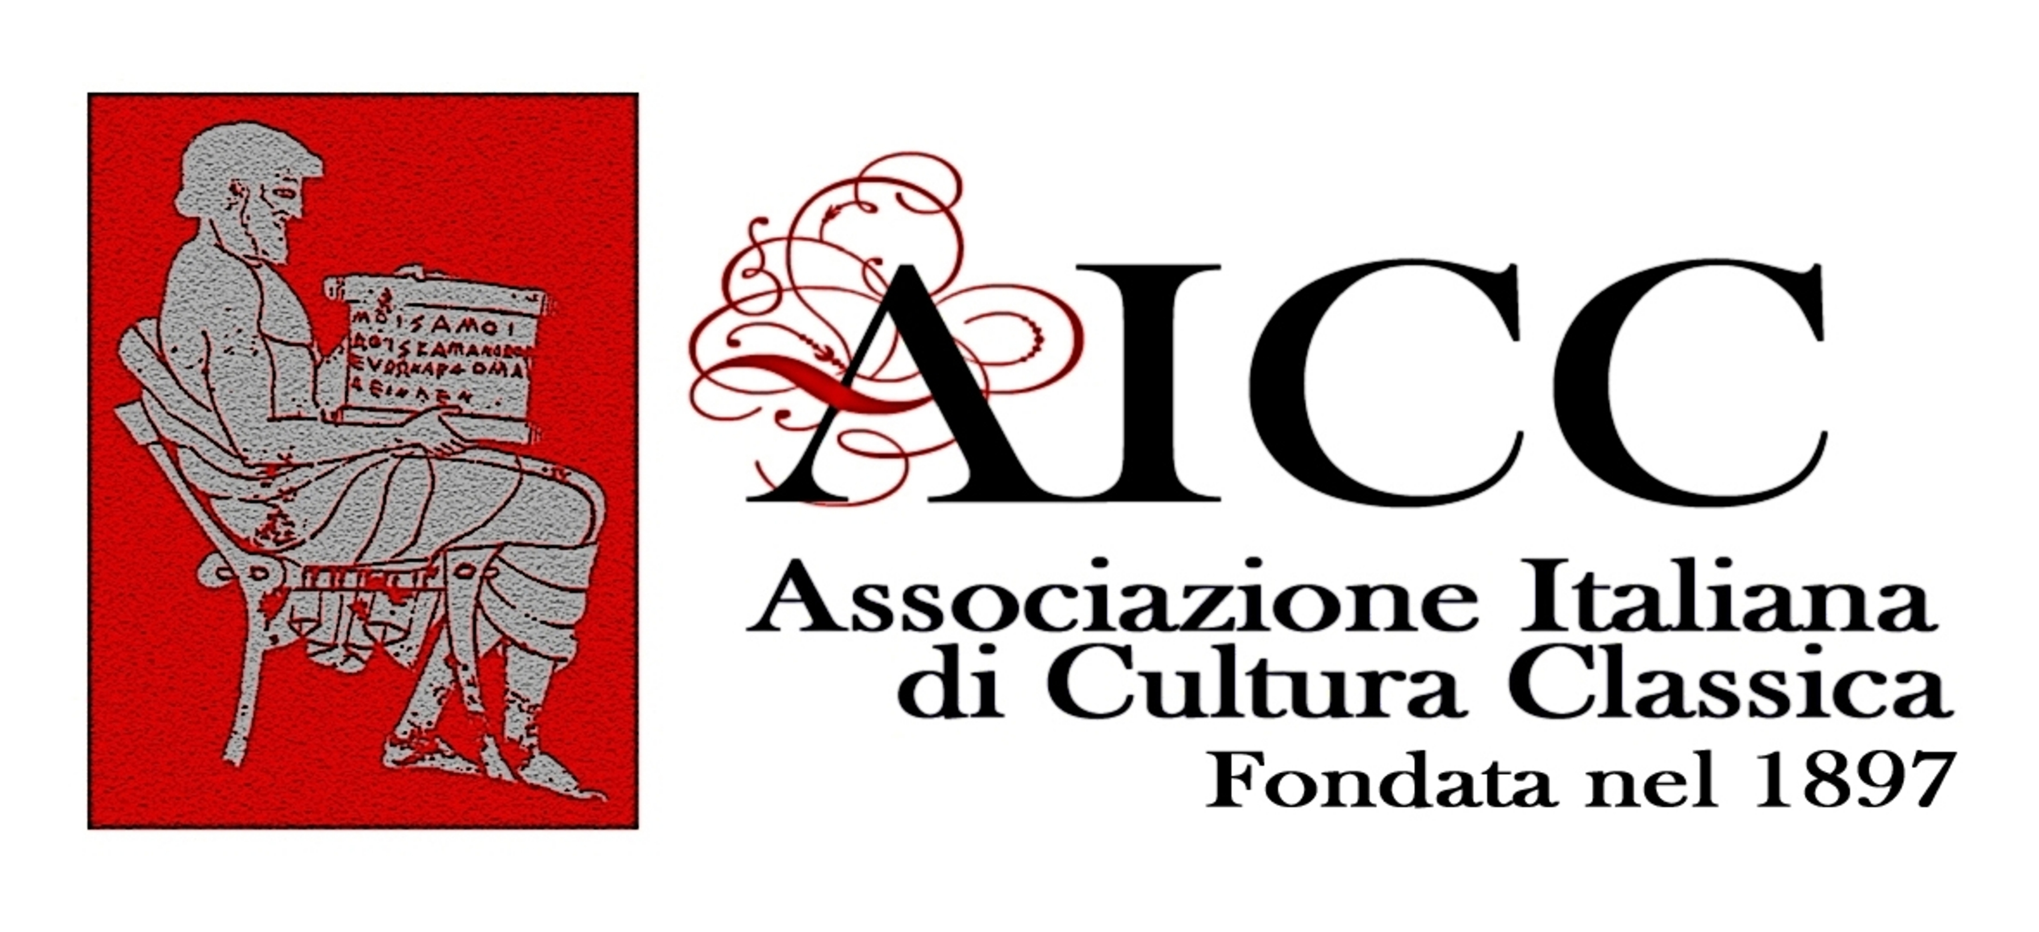 | A. I. C. C.  Delegazione di Terni | 

VITE PARALLELE: PERSONAGGI A CONFRONTO

X EDIZIONE
“Tu se’ lo mio maestro e ‘l mio autore”. Dialoghi con i classici del cuore.
(regolamento 2018/19)

REGOLAMENTO

Art. 1 – Il concorso Vite parallele: personaggi a confronto ha la finalità di sensibilizzare i giovani alla conoscenza della cultura classica, favorendo un approccio originale ad essa, che contempli aperture nei confronti della civiltà occidentale in senso lato, all’insegna del riconoscimento e della valorizzazione delle sue radici greco-romane. In tale prospettiva il dispiegamento della creatività avviene nell’ottica di uno scambio fecondo tra fattori e momenti salienti del lungo percorso di formazione di un’identità comune, in virtù della consapevolezza degli elementi di permanenza e, viceversa, di discontinuità rintracciabili nella storia del pensiero occidentale.
Art. 2 - Il concorso è rivolto agli alunni delle scuole secondarie di primo grado e a quelli delle scuole secondarie di secondo grado della provincia di Terni e si articola in tre sezioni: una relativa alla scuola secondaria di primo grado, un’altra relativa al biennio, l’ultima relativa al triennio della scuola secondaria di secondo grado .
Art. 3 – Il concorso consiste nella libera produzione di un elaborato narrativo personale e creativo (racconto, intervista, diario, dialogo/sceneggiatura teatrale, poesia, radiodramma, cortometraggio o altra forma di espressione, es. fumetto, anche con l’uso delle moderne tecnologie), a partire dal tema assegnato, secondo le modalità ed i limiti imposti dal Bando allegato al presente regolamento.
Art. 4 – Il numero complessivo degli elaborati ammessi al concorso per ogni singolo Istituto è definito dal medesimo Bando.
Art. 5 – Gli elaborati scritti vanno stampati su supporto cartaceo e corredati da relativo file in formato word; gli elaborati grafici possono essere presentati su supporto cartaceo; per quelli multimediali va necessariamente allegata scheda di presentazione e commento. La data di trasmissione degli elaborati alla Segreteria didattica dell’I.I.S.

Classico e Artistico di Terni è definita dal Bando annuale. Gli elaborati devono essere trasmessi secondo le modalità dei concorsi pubblici, ovvero attraverso una busta anonima, contenente il lavoro, all’esterno della quale va esplicitata:
- la sezione di concorso (es. sez. Biennio, oppure Triennio ecc.);
- la scuola di provenienza;
- il numero che contrassegna il file in formato word.
Una seconda busta chiusa conterrà, a sua volta, il modulo recante le generalità dell’alunno concorrente.
Art. 6 – I vincitori del concorso sono proclamati, a giudizio insindacabile, dalla Commissione preposta alla valutazione degli elaborati, composta da docenti di Scuola Secondaria, da almeno un membro dell’AICC – Delegazione di Terni, e coordinata dal Presidente della stessa Associazione.
Art. 7 – I criteri di valutazione in base ai quali opererà la suddetta Commissione sono i seguenti:
- aderenza al tema assegnato;
- competenze espressive e rispetto della tipologia di scrittura prescelta;
- opportunità delle scelte ed originalità dell’impostazione;
- coerenza dello sviluppo narrativo;
- correttezza di eventuali contenuti storico- culturali.
Art. 8 – Il numero dei premi ed i relativi importi vengono definiti annualmente dal Bando.

